1.Chạy scaffold tạo một module trên Docker, đặt tên module là **kiemtra2**.

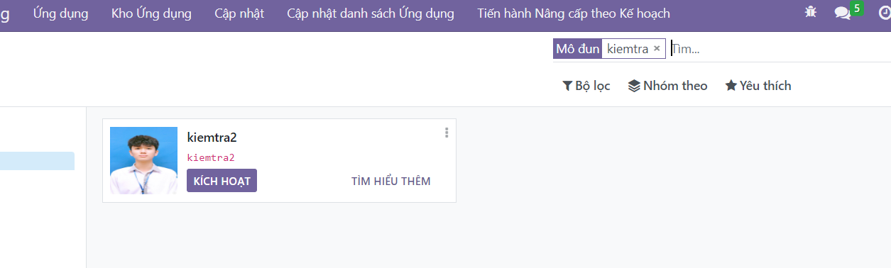

2.Sửa file **__manifest__.py** để có các thông tin

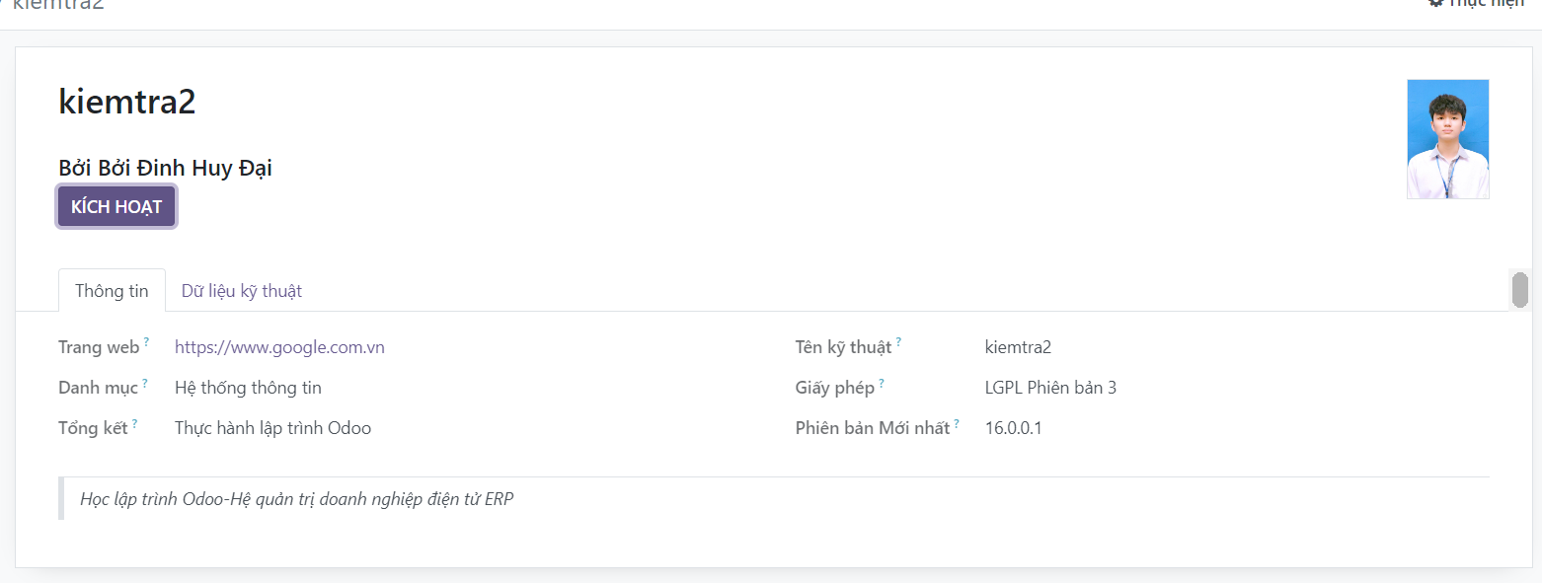

3. Ảnh thông tin model phong (tree view)

Ví dụ

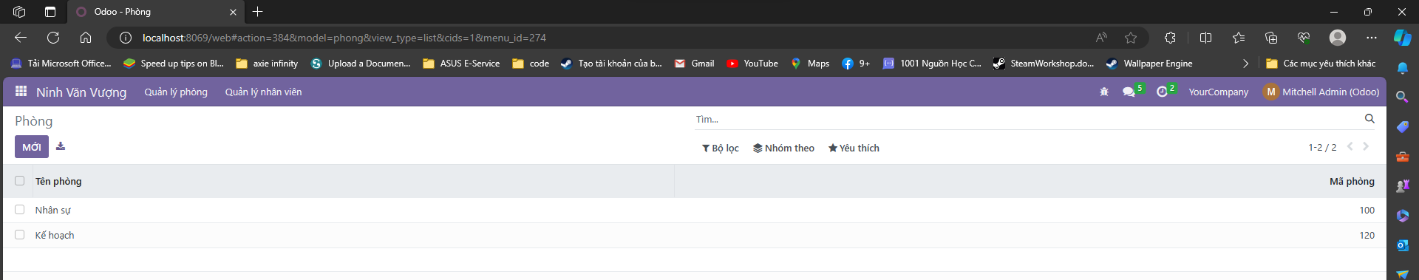

4. Ảnh form view phong của phòng Nhân sự

Ví dụ

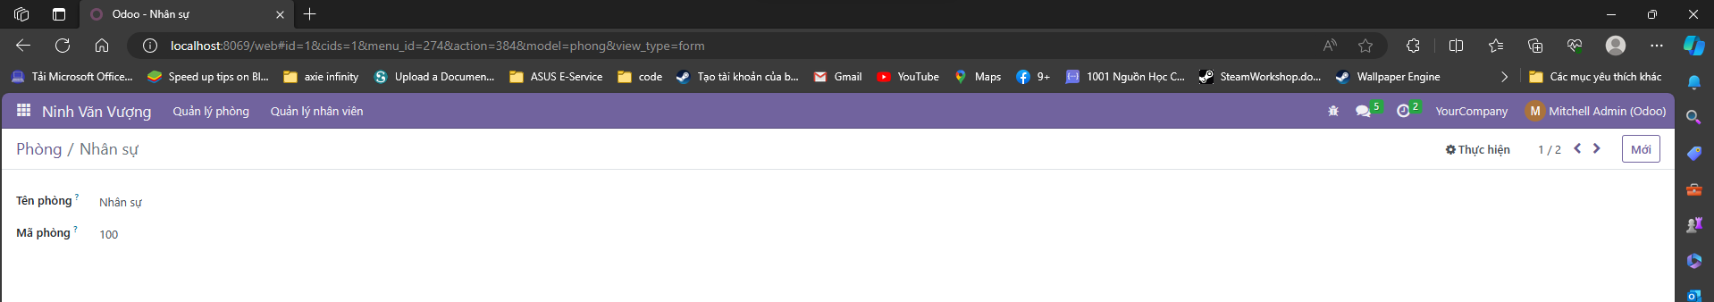

5. Ảnh thông tin model nhanvien (tree view)

Ví dụ

